广西百色市2012年初中毕业暨升学考试
化学
（考试时间：100分钟；满分：100分）
注意事项：
1.本试卷分第Ⅰ卷(选择题)和第Ⅱ卷(非选择题)两部分。答第Ⅰ卷时，用2 B铅笔把答题卡上对应题目的答案标号涂黑；用黑色水笔将答案写在答题卡上，在本试卷上作答无效；
2.考试结束后，将本试卷和答题卡一并交回；
3.答题前，请认真阅读试卷和答题卡上的注意事项。
相关的相对原子质量：O-16 H-1 C-12 N-14 Cl-35.5 Na-23 Cu-64
第Ⅰ卷 选择题
一、慧眼识珠（单项选择题。每小题只有1个符合题意的选项，用2B铅笔把答题卡上对应题目的答案标号涂黑，多选、错选均不得分。每小题2分，共50分）
1.下列变化过程中发生物理变化的是
A.光合作用 B.食物消化 C.瓷碗破碎 D.木材燃烧
2.地壳中含量最多的金属元素是
A.硅 B.铝 C.氧 D.铁
3.生活中的下列物质属于纯净物的是
A.米酒 B.食醋 C.纯碱 D.矿泉水
4.我市特产香芒果富含的营养素是
A.油脂 B.维生素 C.无机盐 D.蛋白质
5.下列塑料制品用热固性塑料制造的是
A.雨衣 B.食品包装袋
C.手电筒外壳 D.盖大棚蔬菜用的薄膜
6.一壶水烧开了，壶盖被顶开，这是因为
A.水分子间隔变大 B. 水分子体积变大
C.水分子数目增多 D. 水分子质量变大

7.正确的实验操作对实验结果、人身安全非常重要。下列实验操作正确的是
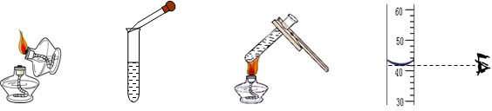

A.点燃酒精灯 B.滴加液体 C.加热液体 D.读取液体体积
8.下列物质属于氧化物的是
A.O₂ B.KOH C.MnO₂ D.KClO₃
9.实验室中能直接在酒精灯火焰上加热的玻璃仪器是
A.烧杯 B.试管 C.蒸发皿 D.量筒
10.下表是一些食物的pH，胃酸过多的病人空腹时最宜食用的是
物质 | 柠檬 | 苹果 | 牛奶 | 玉米粥
pH | 2.1～2.8 | 2.6～3.7 | 6.3～6.6 | 6.8～8.0
A. 柠檬 B. 苹果 C. 牛奶 D. 玉米粥
11人体缺锌会影响生长发育，某补锌保健药剂中的“锌”指的是
A.单质 B.元素 C.原子 D.分子
12. 下列实验现象的描述错误的是
A.白磷自燃产生大量白雾
B.木炭在氧气中燃烧发出明亮白光
C.镁带在空气中燃烧发出耀眼的白光，生成白色团体
D.硫磺在空气中燃烧，发出淡蓝色火焰，且有刺激性气味气体生成
13.下列粒子结构示意图中，表示阴离子的是
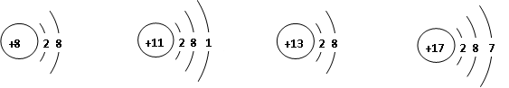

A. B. C. D.
14.小珍家种植的玉米有倒伏现象，这是缺少某种营养元素的症状。据此，应该施用的化肥是
A.尿素 B.磷酸钙 C.氯化钾 D.碳酸氢铵
15.关于一氧化碳和二氧化碳的叙述正确的是
A. 一氧化碳和二氧化碳均有可燃性
B. 一氧化碳和二氧化碳均有还原性
C. 室内放一盆水能防止一氧化碳中毒
D.团体的二氧化碳叫“干冰”，可用于人工降雨
16.近期中央电视台播出的《舌尖上的中国》很受观众欢迎，该节目主要介绍中国的美食及其制作方法。“饮食健康”是人们普遍的生活追求，下列说法正确的是
A.用甲醛浸泡海产品
B.在果汁中加入“塑化剂”使其口感更好
C.在煲好的鸡汤中放入适当的加碘食盐
D.为保持香肠肉质鲜美，添加过量的亚硝酸钠
17.下列反应属于复分解反应的是
A. CO+C_{u}O △ C_{u}+ CO ₂ B. HCl+NaOH NaCl+H₂O
C. Zn+H₂SO₄ ZnSO₄+H₂↑ D. 4P+5O₂ ^{点燃} 2P₂O₅
18.家庭用煤经过从“煤球”到“蜂窝煤”的变化，其目的是
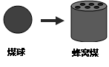
A.增大可燃物的热值 B. 提高可燃物的着火点
C.提高空气中氧气的含量 D. 增大可燃物与空气的接触面积
19.石墨烯（C₆₀）是首个发现的二维空间材料，从石墨材料中剥离制得。金刚石、石墨、和C₆₀都是由碳元素组成的单质，下列关于三种碳单质的叙述错误的是
A.都是黑色固体
B.碳原子的排列方式不同
C.在氧气中充分燃烧都能生成二氧化碳
D.将石墨剥离制成石墨烯发生了物理变化
20.今年4月，在部分省市发现某些厂商用工业明胶来生产药用胶囊，严重危害患者的身体健康。工业明胶中含有毒的重铬酸钠（Na₂CrO₄）,其中Cr元素的化合价为
A. +1价 B. +2价 C.+4价 D.+6价
21.金属R与C_{u}SO₄溶液中，有红色物质析出，放入Z_{n}SO₄溶液中无现象。则三种金属活动性由弱到强排列的是
A. R、Z_{n}、C_{u} B. C_{u}、R、Z_{n} C. Z_{n}、C_{u}、R D. Z_{n}、R、C_{u}
22.当危险发生时，以下应急措施正确的是
A.室内发生火灾时，打开所有门窗通风
B.煤气泄漏时，打开电灯检查漏气管道
C.发现有人触电时，立即用手把触电者拉开
D.地震发生时，在底楼的同学快速跑到空旷的地方
23.除去下列物质中混有的少量杂质（括号内为杂质）所用方法正确的是
A.CO₂( CO )──通入氧气点燃
B.SO₂( HCl )──通过足量的氢氧化钠溶液
C.KCl固体（ KClO₃ ）── 加少量二氧化锰固体并加热
D.NaCl溶液( NaHCO₃ )──滴加稀盐酸至恰好完全反应
24.下列实验操作或记录正确的是
A.用托盘天平称取5.4g氯化钠
B.硫酸洒在试验台上，立即用烧碱溶液清洗
C.倾倒液体时要将瓶盖正放在桌面上，标签朝着手心
D.测溶液pH时，将待测液倾倒在pH试纸上，将pH试纸的顏色与标准比色卡比较，得出溶液的pH
25.能将AgNO₃ 、K₂CO₃ 、ZnCl₂三种无色溶液一次鉴别出来的试剂是
A.稀HNO₃ B.Na₂SO₄溶液 C.稀HCl D.BaCl₂溶液

第Ⅱ卷 非选择题
二、画龙点睛(填空题。共16分)
26.(5分)用化学符号填空：
（1）大理石主要成分中金属元素的符号 ；（2）沼气的主要成分 ；
（3）硫酸钡 ；（4）镁离子 ；（5）二氧化硫 ；
27.(5分)（1）实验室用98%的浓硫酸稀释成300克15%的稀硫酸。请回答下列问题：
①实验仪器需要用烧杯、细口瓶、量筒、胶头滴管和 ；
②实验的主要步骤有计算、 、溶解、装瓶并贴标签。
（2）在C + 2C_{u}O ^{高温}2C_{u} +CO₂↑的反应中，发生氧化反应的物质是 。
（3）化学中处处蕴含化学知识。金属铜常用做导线，是因为它具有 性；乙醇汽油中的乙醇俗称酒精，其化学式为 。
28. （6分）（1）右图是A、B两种固体物质的溶解度曲线：
① p点表示的意义 ；
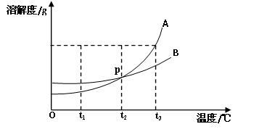
② t₁℃时，两种物质的溶解度由
大到小的顺序为 ；
③t₃℃时，将45g的A物质加入到盛有
50g水中的烧杯中，充分搅拌，得到A
溶液的质量为 g。
（2）今年世界水日的宣传主题───水和粮食安全。某校环保小组的同学响应这一主题，对右江河水进行检测。
①近几年右江河上捞沙船越来越多，造成河水非常浑浊。除去水样中难溶性杂质应进行的操作是 （填字母）；
A.过滤 B.结晶 C.蒸发
②为了保护右江河的水质，下列做法合理的是 （填字母）；
A.禁用农药和化肥 B. 抑制水中所有动、植物生长
C.任意排放生活污水 D. 工业废水经过净化后再排放
③在日常生活中，如果水的硬度大或者病原微生物过多，都可以采取
的方法来降低水的硬度和杀灭病原微生物。
三、情景分析(简答题。共14分)
29.(9分)根据下图所示,回答有关问题:

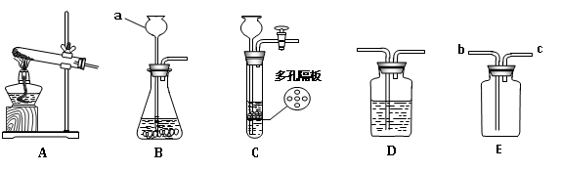

（1）写出图中标有字母的仪器名称：a 。
（2）实验室用高锰酸钾制取氧气，应选用的发生装置是 （填字母），实验时该装置试管口应放一团棉花，其目的是 ；反应的化学方程式为 。
（3）实验室制取二氧化碳气体，若要获得干燥的二氧化碳，除发生装置外，还应选用D装置，装置中的液体是 （填写试剂名称）。如果用E装置收集该气体，则气体应从 端进入（填“b”或“c”）。通常用澄清石灰水来检验二氧化碳，反应的化学方程式为 。
30.(5分)如图所示，A～H是初中化学常见的物质, A和B可发生中和反应，C为生活中最常见的液体，F可供给呼吸，X常用作食品干燥剂，Y为单质，请根据图示回答下列问题：
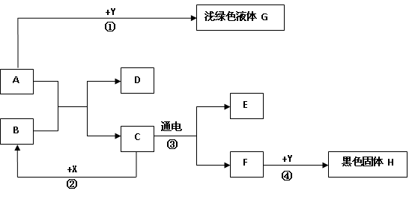

（1）B的俗名为 ；（2）H的化学式为 ；
（3）反应②的化学方程式为 ；（4）反应④的反应条件 。

四、成功体验（实验探究题。共10分）
31.化学小组同学对酸的性质很感兴趣，向老师提出研究硝酸的性质，老师高兴答应并带领同学们进行了硝酸性质的实验探究。
【实验设计】（1）将石蕊试液滴入稀硝酸中，预计石蕊试液由紫色变 色。
（2）将Zn片投入稀硝酸中，预计将产生H₂，其名称为 。
【实验验证】同学们按上述设计做了实验，却发现石蕊变色后一会儿即褪去，Zn片投入稀HNO₃后，溶液中冒出气泡，产生无色气体A，在试管口气体A变成红棕色有刺激性气味的气体B。
【提出问题】（1）石蕊试液变色后为何会褪色？
（2）上述产生的无色气体是什么？硝酸具有哪些特性？
【查阅资料】看到如此异常的现象，在老师的指导下，同学们上网查到了下列资料：（1）硝酸可与Zn、Cu等多种金属反应生成相应的硝酸盐，但不生成H₂。
（2）氮元素某些气态物质的物理性质
 | NH₃ | N₂ | NO | NO₂
顏色 | 无色 | 无色 | 无色 | 红棕色
溶解性 | 极易溶于水 | 不溶于水 | 不溶于水 | 可溶于水或硝酸
【猜想与分析】（1）小明同学认为石蕊变色后又褪色的原因是由于试管不干净，含有其他杂质造成的，要证明小明的观点，应进行的操作是 。（2）大家一致认同了红棕色气体B是NO₂，但对于无色气体A及变化的原因有不同的看法：
①小丽同学认为A是NH₃，但遭到大家的一致反对，原因是 ；
②小强同学认为A是N₂，也遭到大家的一致反对，原因是 ；
③经讨论，最终大家获得了A是NO的共识。NO遇氧变成NO₂的化学方程式为
。
【实验探究】小红同学对硝酸能与Cu反应很感兴趣，便取了一小块铜片投入稀HNO₃中，发现Cu溶解，也出现上述Zn与稀HNO₃反应的类似现象，确证生成了NO，并在老师的帮助下，测出恰好反应的Cu和HNO₃的质量比为8∶21，由此获得了Cu与稀HNO₃的反应方程式为 。
【交流与反思】根据探究结果，请你解释稀HCl跟铜不反应而稀HNO₃却能跟铜反应的原因 。
32.（3分）黄曲霉素（C₁₇H₁₂O₆）是污染粮食（大米、花生等）的真菌霉素，人类的特殊基因在黄曲霉素作用下会发生突变，危害身体健康。请回答：
（1）每个黄曲霉素分子中含有 个原子；
（2）黄曲霉素分子中氢、氧元素的质量比为 ；
（3）黄曲霉素的相对分子质量为 。
33.（7分）某造纸厂排放的废水中含有Na₂CO₃和NaOH。为了测定废水中Na₂CO₃的质量分数，取废水100g，逐滴加入稀盐酸至过量，测得生成气体质量与所加稀盐酸质量关系如下图所示：
请回答下列问题：
（1）反应生成的气体质量为 g；
（2）该废水中Na₂CO₃的质量分数和所用稀盐酸溶质的质量分数。
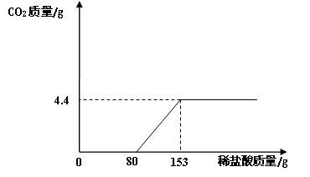

广西百色市2012年初中毕业暨升学考试
化学参考答案
一、选择题
题号 | 1 | 2 | 3 | 4 | 5 | 6 | 7 | 8 | 9 | 10 | 11 | 12 | 13
答案 | C | B | C | B | C | A | D | C | B | D | B | A | A
题号 | 14 | 15 | 16 | 17 | 18 | 19 | 20 | 21 | 22 | 23 | 24 | 25
答案 | C | D | C | B | D | A | D | B | D | D | A | C
二、填空题
26.（1）Ca （2）CH₄ （3）BaSO₄ （4）Mg²⁺ （5）SO₂
27.（1）①玻璃棒 ②量取 （2）C （3）导电 C₂H₅OH
28.（1）① t₂℃时,A、B两种固体物质的溶解度相同 ② B﹥A ③90
（2）① A ② D ③ 煮沸
三、简答题
29.（1）a：长颈漏斗
（2）A 加热时，防止固体药品飞散随氧气流进入导管或造成堵塞 2KMnO₄ △ K₂MnO₄+ MnO₂ + O₂↑
（3）浓硫酸 b CO₂ +Ca(OH)₂ = CaCO₃↓+H₂O
30.（1）熟石灰 （2）Fe₃O₄ （3）CO₂ + H₂O = Ca(OH)₂ （4）点燃
四、实验探究题
31. 【实验设计】（1）红（2）氢气
【猜想与分析】（1）取少量稀HNO₃于干净的试管中，滴入石蕊试液。观察实验现象（或用干净的试管重复上述实验）
（2）①NH₃极易溶于水，大多数气体会溶解在稀HNO₃中。且在常温下NH₃不易被氧化成NO。
②N₂的化学性质比较稳定，常温下,N₂在空气中不能氧化成NO
③ 2NO+ O₂= 2NO₂
【实验探究】 3Cu + 8HNO₃ = 3Cu (NO₃)₂+ 2NO↑+4H₂O
【交流与反思】铜不与稀HCl发生置换反应，是因为铜的金属活动性弱于氢。而稀HNO₃具有强的氧化性，能与Cu发生氧化还原反应，生成NO等。（若考生答成“稀HNO₃具有特性，能与Cu发生其他类型的化学反应而生成NO”，酌情给分。）
五、计算题
32.（1）35 （2）1:8 （或12:96 ） （3）312

